Система мониторинга и диагностики состояния спортсмена

И.О. Марченко, А.Е. Зуева, А.В. Кухто, З.Н. Педонова
Новосибирский государственный технический университет
Аннотация: Статья посвящена вопросу о перспективах использования современного оборудования в целях разработки и изучения новых методов мониторинга и диагностики состояния здоровья спортсмена. Особое внимание уделено экспериментальной части, ее реализации и тестированию. В ходе работы было разработано программное обеспечение, с помощью которого получены данные о физическом состоянии спортсмена в реальном времени, а также некоторые физиологические показатели.
Ключевые слова: диагностика, мониторинг, методы выявления, эксперимент, потенциальный спортсмен, спорт, здоровье.
Обеспечение эффективности функционирования сферы здравоохранения России – важнейшая задача государственного управления. Ее решение позволяет обеспечить экономику страны и регионов работоспособным персоналом, улучшить использование интеллектуальных ресурсов физических лиц и организаций, а также повысить качество жизни населения [1].
Современная биомедицинская техника выходит за рамки профессиональных медицинских учреждений и находит применение в различных областях жизни, где необходимо получать информацию о здоровье человека. Самой крупной областью для подобного применения биомедицинской техники является спорт, в особенности виды, связанные с бегом, продолжительными физическими нагрузками. Развитие современной спортивной индустрии и инфраструктуры ставит комплексные задачи и предъявляет особые требования спортивным специалистам, тренерам и медикам при подготовке высококвалифицированных спортсменов международного класса. В то же время, развитие современной медицинской техники позволяет непосредственно изучать реакцию организма на то или иное воздействие, что дает важную информацию для диагностики работоспособности и функциональной готовности [2].
В данной работе разрабатывается программное обеспечение (далее ПО) для биомедицинской системы мониторинга состояния человека. Цель работы – дать ответы на следующие вопросы: как влияют тренировки на человека, какую физическую нагрузку он может выдержать на данный момент. Ответы на эти вопросы важны для профессионального спортсмена, а начинающим спортсменам и их тренерам данная информация поможет определить режим тренировок.
В отличие от существующего на рынке ПО данная разработка позволяет сравнивать данные с нормативами, установленными министерством спорта РФ (Постановление правительства РФ №916 от 21 декабря 2001г. «Об общероссийской системе мониторинга состояния физического здоровья населения, физического развития детей, подростков и молодежи»), а также позволяет проводить простую интеграцию с другими биомедицинскими системами.
Исследования проводятся на базе Дворца спорта Новосибирского государственного технического университета. В эксперименте принимают участие студенты первых курсов. Испытуемым предлагается выполнить шесть контрольных упражнений. Набор и род контрольных тестовых упражнений разработан правительством РФ «Постановление Правительства РФ №916 от 21 декабря 2001г. Об общероссийской системе мониторинга состояния физического здоровья населения, физического развития детей, подростков и молодежи». Для девушек и юношей набор упражнений отличается.
В данной работе объектом исследования является реакция частоты сердечных сокращений (ЧСС) человека на физическую нагрузку. Одной из задач исследования является поиск метода, который бы позволял быстро и точно определять способность человека к нагрузке. Иными словами, уровень общей физической работоспособности.
Опираясь на опыт предшественников, накопив достаточное количество информации и данных [3 – 9], была разработана система, которая позволяет в кратчайшие сроки выявить уровень подготовки потенциального спортсмена.
В качестве устройства для сбора и хранения данных в разработанной системе используется пульсометр Forerunner 110 компании Garmin (Рис. 1). Этот пульсометр использует GPS-приемник для точной записи пройденного расстояния, времени, темпа и скорости на заданном отрезке. Данные каждого забега хранятся в памяти устройства. Устройство Forerunner 110 включает датчик частоты пульса (монитор сердечного ритма), с помощью которого можно наблюдать за количеством сокращения сердечной мышцы в минуту. Кроме того, на основе данных частоты пульса прибор обеспечивает точный расчет количества сожженных калорий. Отслеживать свои данные также можно с помощью Garmin Connect – веб-сайта с бесплатными инструментами для анализа результатов и обмена информацией.
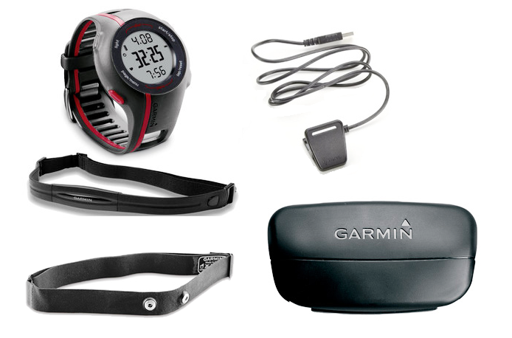
Рис. 1. – Пульсометр Forerunner 110 и его комплектующие: специальный USB-кабель с датчиком, монитор сердечного ритма, ремешок-стреп для монитора сердечного ритма

На грудную клетку испытуемого крепится ремешок-стреп, на котором находится монитор сердечного ритма. После условного сигнала испытуемый выполняет шесть контрольных упражнений. Во время испытания наручный браслет находится у тренера. Перед началом и концом каждого упражнения тренер нажимает кнопку «start» и «stop» соответственно. Упражнения выполняются в строго регламентированном порядке. Так как при повышении нагрузки на сердечную мышцу ЧСС повышается, целесообразно после каждого упражнения давать испытуемому отдых 5 минут. За это время организм восстанавливается, частота пульса становится нормальной.
Данные о ЧСС, скорости, времени преодоления дистанции и калориях каждого испытуемого хранятся в памяти пульсометра.
Для оптимизации работы тренера, избавления его от необходимости вручную анализировать полученные с пульсометра данные, и выявления в кратчайшие сроки уровня общей физической подготовленности испытуемого нами было разработано ПО, которое позволяет решить сразу несколько задач:
- упростить процесс сбора данных;
- автоматизировать процесс обработки собранных данных;
- обеспечить сравнение результатов с установленными нормативами;
- обеспечить сравнение результатов разных попыток;
- обеспечить хранение данных.
Разработанное ПО позволяет получить информацию из памяти пульсометра, сравнить полученные данные с эталонными и на выходе выдать результат, а именно – уровень общей физической работоспособности. При этом собранные данные хранятся в электронном виде в памяти компьютера. Алгоритм работы с интерфейсом представлен на рис. 2.
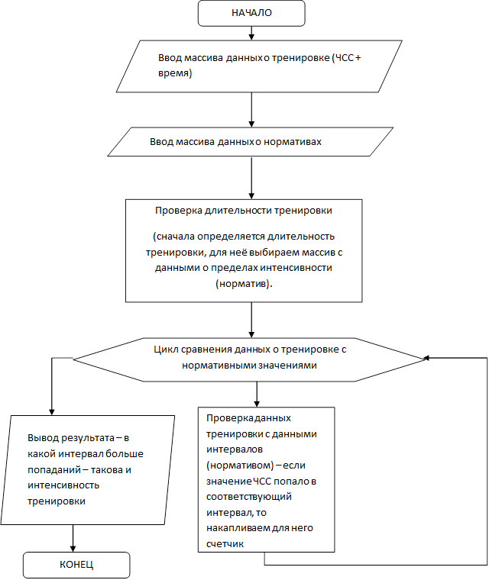
Рис. 2. – Алгоритм работы с интерфейсом
На рис.3 представлен внешний вид передней панели рабочей программы.
На передней панели рабочей программы расположены элементы управления: включение и выключение прибора (on, off), переключение режима пола (male, female), переключение режима в кластере Muscular Endurance Test типа упражнения для юноши или девушки (bent suspension, pull-up), а также кластер Attributes – это данные, записанные в ходе испытаний (ЧСС, скорость, время преодоления дистанции, калории). Кластер Muscular Endurance Test отражает индивидуальные показатели каждого испытуемого, кластер Normative Standard отражает эталонные нормативы кластер Results – также отражает индивидуальные результаты, показанные испытуемым в ходе испытания, а окно Level показывает уровень подготовленности: low, medium, high.
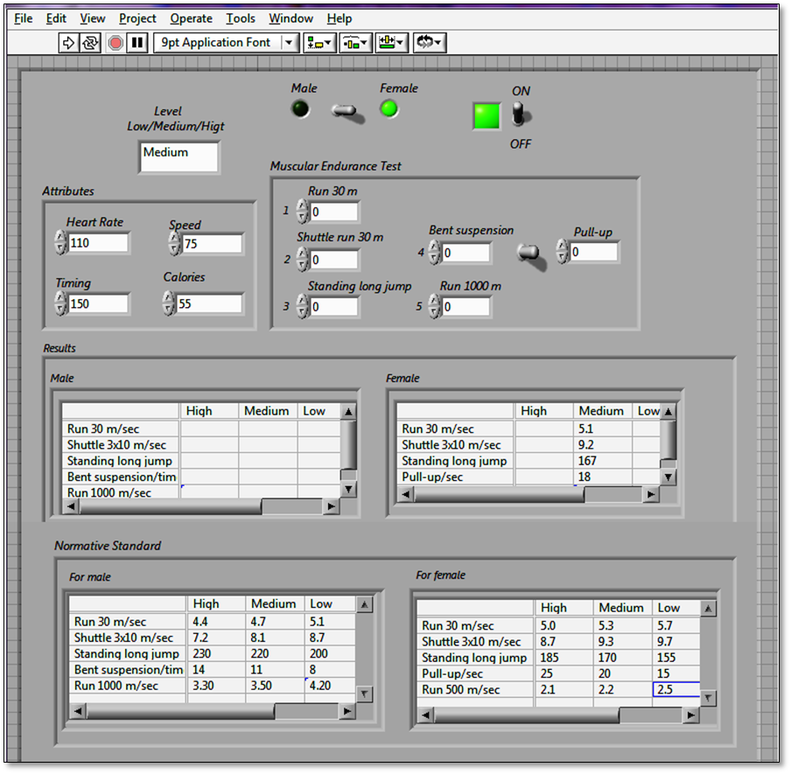
Рис. 3. – Внешний вид передней панели рабочей программы, разработанной в среде LabVIEW
Схема работы созданной системы диагностики и мониторинга представлена на рис. 4.
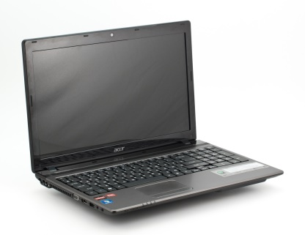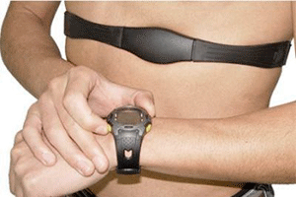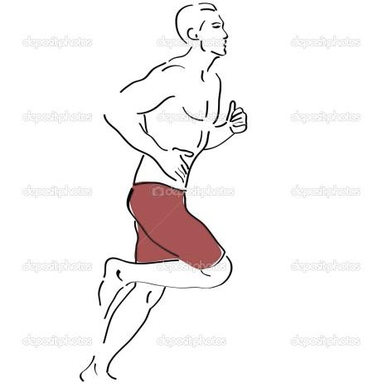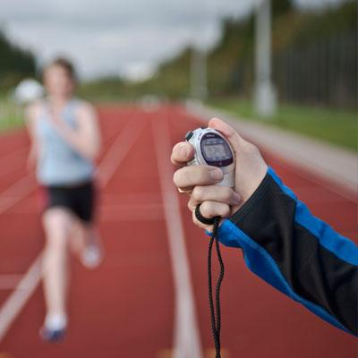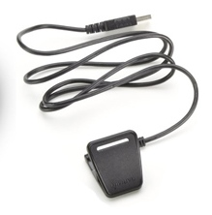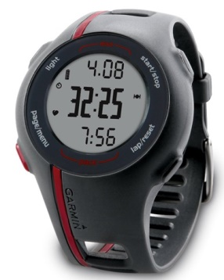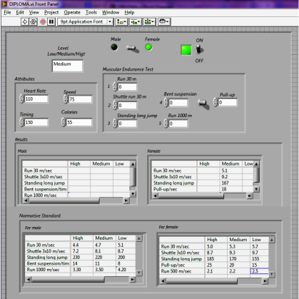
Рис. 4. – Схема работы системы диагностики и мониторинга состояния спортсмена
Для измерения ЧСС спортсмена используется пульсометр, о котором написано выше, монитор сердечного ритма которого закрепляется на грудную клетку, а браслет настраиваются на измерение ЧСС. Спортсмен выполняет контрольный тест. После проведения теста имеем набор показаний ЧСС.
Передача данных между датчиком ЧСС и пульсометром осуществляется по радиоканалу. Таким образом, данные о ЧСС передаются в браслет-часы, где и хранятся. Монитор работает аналогично другим аппаратам для определения сердечного ритма – фотоэлектрический преобразователь превращает пульсовые колебания в электрические импульсы. Частота пульса — величина, отражающая число колебаний стенок артерии за единицу времени.
Передача данных с пульсометра в ПК осуществляется посредством файловой передачи данных (зависит от модели пульсометра, в данном случае по USB). В современных пульсометрах формат хранения информации о тренировке унифицирован, для описания данных используется язык описания данных XML, на нем описаны форматы файлов TCX, FIT, GPX. Они включают в себя данные о ЧСС, местоположении, скорости движения и т.д. Программа, разработанная в LAbVIEW [10], разбирает данные файлы и сохраняет результаты в собственный формат, т.к. нам необходимо хранить ФИО спортсмена, параметры его ЧСС и время тренировки.
Следующим этапом работы программы является анализ результатов. Данные из XML-файла, а именно база показаний пульсометра (время тренировки, ЧСС и результаты тренировки), сравниваются с нормативными диапазонами значений. По данным из [3] определим три диапазона – высокий, средний, низкий. Диапазон значений – это показания нормы ЧСС при физической нагрузке.
Помимо определения текущего физического уровня испытуемого путем сравнения с нормативами разработанное ПО позволяет сравнивать показания с полученными ранее результатами, чтобы оценить эффективность программы подготовки или степень текущей готовности спортсмена.
В результате была получена и апробирована система диагностики и мониторинга состояния физического здоровья спортсмена, которую также можно использовать для выявления потенциальных спортсменов. В ходе проделанной работы была подобрана аппаратная часть. С помощью пульсометра Garmin Forerunner 110 были измерены основные показатели, которые требовались для разработки и внедрении системы. Программное обеспечение было разработано в среде графического программирования LabVIEW. Также была выбрана методика диагностики. Был найден способ, с помощью которого можно быстро и точно можно определять способность человека к нагрузке.
Стоит отметить, что важная роль в функциональной диагностике принадлежит информации, получаемой с помощью разнообразных проб. Все материалы медицинского тестирования должны рассматриваться не изолировано, а комплексно со всеми другими медицинскими критериями. Только комплексный учет данных врачебного обследования, результатов применения инструментальных методов исследования и материалов, полученных при проведении функциональных проб, позволяет в итоге дать объективную оценку функциональной готовности организма спортсмена к соревнованиям.
Литература
- Брумштейн Ю.М., Сивер О.В., Кузьмина А.Б. Функционально-стоимостные характеристики медицинских информационных систем: опыт системного анализа. Электронный научный журнал
«Инженерный вестник Дона», 2014, №4, ч.2 URL: ivdon.ru/uploads/article/pdf/6_brumshteyn_siver_kuzmina.pdf_cfd2053d22.pdf
- Карпман В.Л., Белоцерковский З.Б., Гудков И.А. Тестирование в спортивной медицине – М.: Физкультура и спорт, 1998.-208с., ил. – (Наука спорту; Спортивная медицина).
- Холодов Ж.К., Кузнецов B.C. Теория и методика физического воспитания и спорта: Учеб.пособие для студ. высш. учеб. заведений. - М.: Издательский центр “Академия”, 2000 - 480 с.
- Гринберг Я.З. О механизме преобразования вибраций в организме. Электронный научный журнал «Инженерный вестник Дона», 2014 №4, ч.2
URL: ivdon.ru/uploads/article/pdf/12_grinberg.pdf_132a9182db.pdf
- Muscular Exercise, Lactic Acid, and the Supply and Utilisation of Oxygen A. V. Hill, C. N. H. Long and H. Lupton Proceedings of the Royal Society of London. Series B, Containing Papers of a Biological Character Vol. 96, No. 679 (Sep. 1, 1924), pp. 438-475 Published by: The Royal Society Article Stable
- Hill A.V. The scientific study of athletics. Scientific American, 1926. – 224 p.
- Артамонова Л.Л., Панфилов О.П. /СПОРТИВНАЯ МЕДИЦИНА/ Учебно-методическое пособие для ВУЗов М: Владос-пресс 2010. – 10с.
- Ушакова И.Б. «Методы исследования и фармакологической коррекции физической работоспособности человека» Изд.: Медицина, 2007 – 104 с.
- Султанов В.К. Методика исследования объективного статуса больного.- Учебное пособие. - Спб. Типография СПГУПМ, 1995 – 235 с.
- Магда Ю. С. LabVIEW. Практический курс для инженеров и разработчиков. Издательство ДМК Пресс, 2014 – 208 с.
References
- Brumshteyn Yu.M., Siver O.V., Kuz'mina A.B. Inženernyj vestnik Dona (Rus), 2014, №4, ch.2 URL: ivdon.ru/uploads/article/pdf/6_brumshteyn_siver_kuzmina.pdf_cfd2053d22.pdf
- Karpman V.L., Belotserkovskiy Z.B., Gudkov I.A. M.: Fizkul'tura i sport, 1998. 208 p., il. (Nauka sportu; Sportivnaya meditsina).
- Kholodov Zh.K., Kuznetsov B.C. Teoriya i metodika fizicheskogo vospitaniya i sporta: Ucheb.posobie dlya stud. vyssh. ucheb. Zavedeniy [Theory and methods of physical education and sport: Textbooks for students. Executive. Proc. institutions]. M.: Izdatel'skiy tsentr “Akademiya”, 2000. 480 p.
- Grinberg Ya.Z, Inženernyj vestnik Dona (Rus), 2014, №4, ch.2 URL: ivdon.ru/uploads/article/pdf/12_grinberg.pdf_132a9182db.pdf
- Muscular Exercise, Lactic Acid, and the Supply and Utilisation of Oxygen A. V. Hill, C. N. H. Long and H. Lupton Proceedings of the Royal Society of London. Series B, Containing Papers of a Biological Character Vol. 96, No. 679 (Sep. 1, 1924), pp. 438-475 Published by: The Royal Society Article Stable
- Hill A.V. The scientific study of athletics. Scientific American, 1926. 224 p.
- Artamonova L.L., Panfilov O.P. Sportivnaya Meditsina. Uchebno-metodicheskoe posobie dlya VUZov [Sports medicine / Training Toolkit for High] M: Vlados-press 2010. 10 p.
- Ushakova I.B. Metody issledovaniya i farmakologicheskoy korrektsii fizicheskoy rabotosposobnosti cheloveka [Methods and pharmacological correction of human physical performance] Izd.: Meditsina, 2007. 104 p.
- Sultanov V.K. Metodika issledovaniya ob"ektivnogo statusa bol'nogo [Methods of study of the objective status of the patient]. Uchebnoe posobie. Spb. Tipografiya SPGUPM, 1995. 235 p.
- Magda Yu. S. LabVIEW. Prakticheskiy kurs dlya inzhenerov i razrabotchikov [LabVIEW. Practical course for engineers and developers]. Izdatel'stvo DMK Press, 2014. 208 p.

